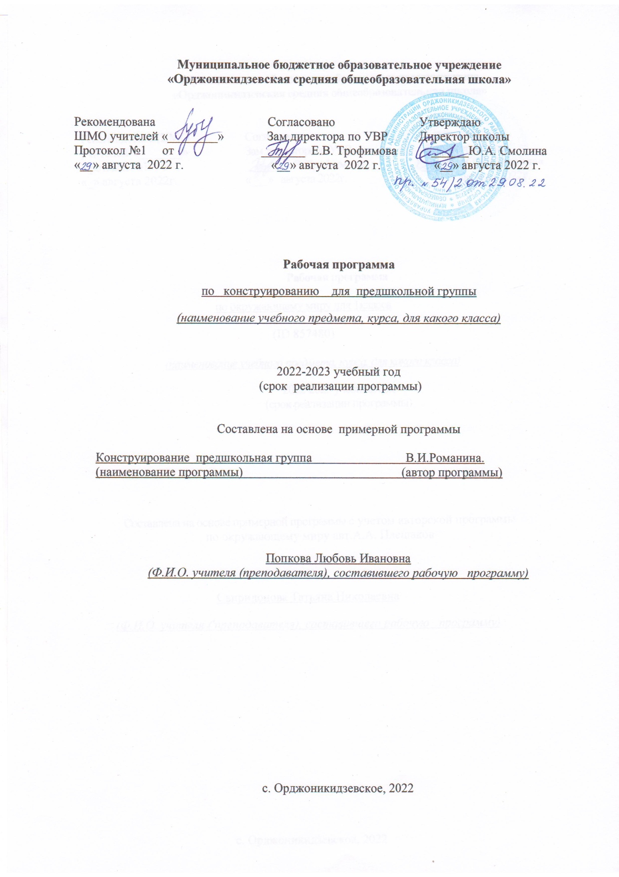

Пояснительная записка
Основная цель предмета «Конструирование» - заложить основы для понимания различных конструкций предметов, научить детей определять последовательность операций при изготовлении того или иного изделия.

Важнейшими задачами являются:
- подготовка детей к самостоятельному выполнению действий в определённом порядке;
обучение умениям целенаправленно рассматривать предметы, рисунки, сравнивать их между собой, выделять общее и различное, делить предметы на части, находить основные детали, от которых зависит расположение других частей; делить части на составляющие детали; анализировать условия практической задачи для получения конечного результата;
ознакомление детей с различными материалами, видами соединений и способами крепления деталей, частей; правилами безопасной работы с ручными инструментами;
- воспитание трудолюбия, аккуратности, стремление начатое дело довести до завершения, умения проявлять фантазию, творческое отношение к работе;
- воспитание умения работать в паре, коллективе, испытывать радость совместного труда, бережного отношения к своему труду, к природе, к окружающим предметам как результату труда других людей;
- привитие навыка культуры труда.
- уметь рисовать кистью элементы народных узоров на бумаге и наносить узоры на выполненные изделия;
- проявлять эмоционально-эстетическое отношение к произведениям народного творчества, к окружающей природе.

Программа предмета «Конструирование» предусматривает:
Знакомство с различными материалами и их основными свойствами: пластилином, бумагой, фольгой; с готовыми природными формами: шишками, сухими веточками, соломой, плодами, семенами деревьев и кустарников, травянистых растений, глиной и др.
Выявления возможности использования конструктивных особенностей материалов. Влияние формы, цвета, размера на выразительность конструкции.
Конструирование по образцу, рисунку, по заданиям, по условиям, замыслу с учётом пространственного расположения частей и деталей предмета, сравнение по числу деталей, по их форме.
Использование различных видов деятельности:
- разметка: на глаз, сгибание;
- обработка: выполнение приёмов лепки - разминание, раскатывание и др. (глина, пластилин); резание (бумага); разравнивание ,сминание, накручивание (фольга); завязывание на два узелка, бантом (нитки, шнурок); витьё (из ниток); плетение (полоски бумаги и др.);
- отделка: раскрашивание (глина, бумага); аппликация (бумага, природные материалы, бечёвка); украшение рисунком (глина, бумага).
Технологические операции выполняются ручными инструментами (карандаш, линейка, стека и др.) и приспособленными (напёрсток, тряпочка, подкладной лист и др.)
Особое внимание следует уделять развитию у детей самоконтроля - умению сравнивать своё изделие с предложенным образцом, развитию внимания, наблюдательности, памяти, воображения, фантазии, творческого отношения к труду.
Планируемые результаты:
- определять число деталей в простейшей конструкции предмета и их взаимное расположение;
- конструировать по условию, по замыслу из готовых деталей;
- владеть приёмами лепки;
- соблюдать правила культуры труда.
Предмет «Конструирование» является комплексным и интегративным учебным предметом. Использование межпредметныхзнаний усиливает мировоззренческую направленность познавательных интересов обучающихся, более эффективно достигается всестороннее развитие личности. На уроках «Конструирование» осуществляются межпредметные связи со следующими учебными предметами:
«Математические ступеньки»: умение считать при работе с деталями;
«Здоровье и физическая культура»: физминутки для снятия напряжения и усталости; «Зелёная тропинка»: знание формы предмета.
«Искусство и культура»: создание рисунков, форм.Систематическое использование межпредметных познавательных задач в форме проблемных вопросов, практических заданий обеспечивает формирование умений учащихся устанавливать и усваивать связи между знаниями из различных образовательных областей. Преемственные связи с такими предметами, как «Математические ступеньки», «Искусство и культура», «Зелёная тропинка», «Здоровье и физическая культура» раскрывают практическое применение умений и навыков на уроках «Конструирование».
.

Календарно-тематическое планирование.
№ | Тема занятий | план | факт | примечание
1 | Знакомство со свойствами бумаги
2,3 | Знакомство с природным материалом. Аппликация «Зайчик из листьев»
4,5 | «Салфетка для Осени»
6,7 | "Бусы для Осени»"
8,9 | «Полянка» из природного материала
10 | «Бабочка»
11 | «Паучок-Лесовичок»
12,  13 | Лепка овощей
14  15 | «Апельсины и лимоны»
16  17 | «Дружат дети всей Земли».
18  19 | «Кокошники»
20  21 | «Летательные аппараты»
22  23 | Рисование пластилином «Праздник ветерка»
24  25 | «Волшебный сундучок с сюрпризом».
26 | Украшаем тарелочку
27  28 | Снеговик
29  30 | Украшаем рукавичку
31  32 | Изготовление ёлочных игрушек.
33  34 | «Ёлочка»
35  36 | «Ёлочные игрушки»
37  38 | «Дед Мороз»
39  40 | «Снежинки»
41  42 | «Цепочка»
43 | «Фонарик»
44  45 | Бусы из фольги
46  47 | Звёздочка из фольги
48  49 | Домик из фольги
50  51 | В гостях у сказки «Репка»
52  53 | Пришивание пуговиц
54  55 | Аппликация «Дома на улице»
56  57 | «Валентинки « из солёного теста
58  59 | Поздравительная открытка к 23 февраля
60  61 | «Подарок папе»
62  63 | Кукольная мебель
64  65 | Закладки для книг
66  67 | Пластилин. Ваза с фруктами, овощами
68  69 | Пластилин. Животные «Котик»
70  71 | Пластилин. Флаг России на бумаге
72  73 | Картинки из песка
74  75 | Картинки из песка
76  77 | Лошадка из солёного теста
78  79 | Домик для птиц
80 | Волшебный зонтик
81 | Аппликация «Зайчик»
82 | Цветы раскраска пластилином
83 | Лепим животных
84 | Любимые герои из мультфильмов
85 | Аппликация «Цыплёнок»
86 | Аппликация «Домик»
87 | Аппликация «Цветы»
88 | Аппликация из обрывков бумаги «Весенняя полянка»
89 | Колобок из пластилина
90 | Поделка «Ромашка» из круп
91 | Поделка «Солнышко»
92 | «Игрушки»
93 | «Салфетка в подарок воспитателю»

